健行科技大學 網路架設乙級 術科考場注意事項
- 無線路由器 及 OTDR 操作手冊 公告於http://www.csie.uch.edu.tw/ 考照專區

- 第一站第二部分:
WPA2-personal 即為 WPA2-PSK (一般設定)
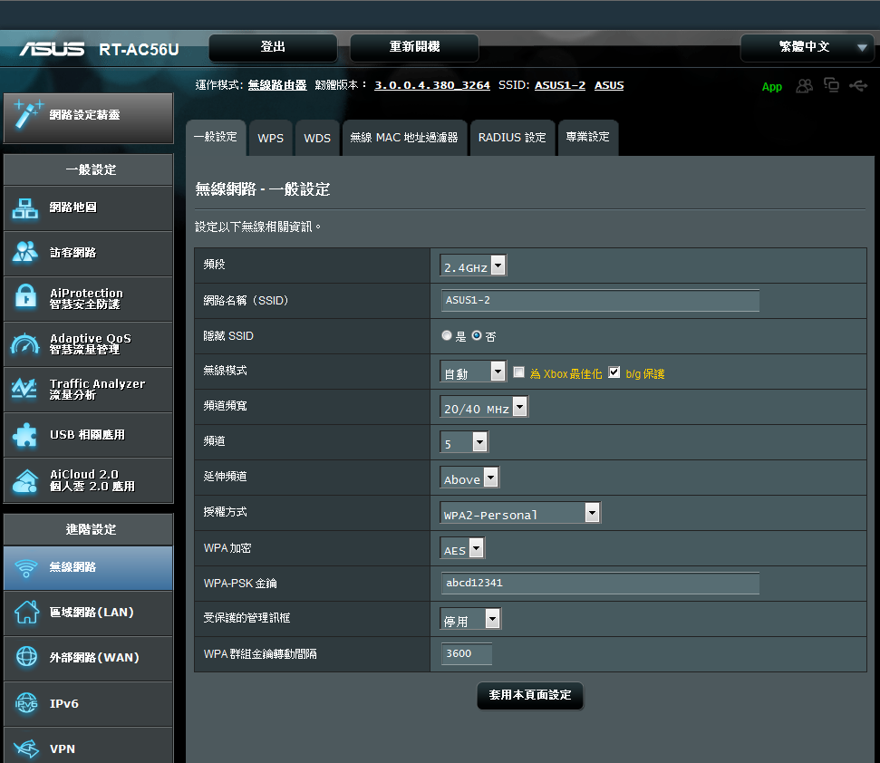

WDS 設定頁面
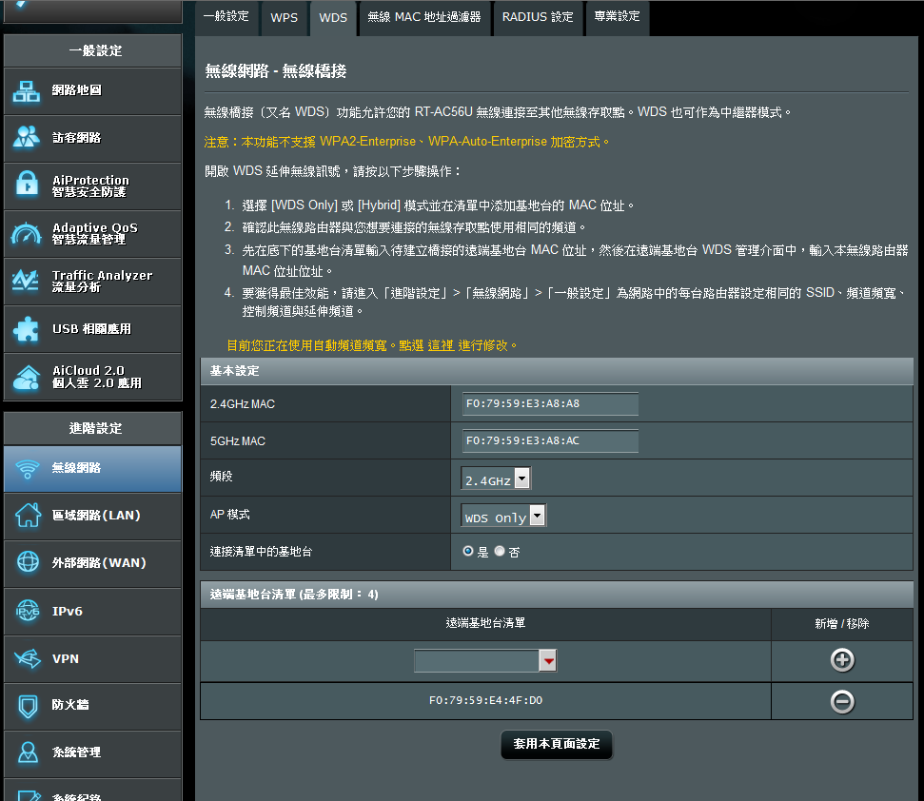

- 第二站 : OTDR 產生的軌跡圖(pdf檔)需使用USB碟(考場提供)另行儲存出來, 攜至考場內列印專用電腦進行列印後, 再將所列印的軌跡圖及事件表依序裝訂在附表一光纖測試紀錄表。

- 第三站 : 開機時按F12可進開機(boot)選單。

- 場地開放
日期: 109年1月16日(四)
時間: 下午13:30~16:00
*注意事項:僅限本梯次考生參觀，且不得操作任何設備器具。

